十二月份讀書會 會議記錄表
日期/時間 | 2022/12/22 21:30 | 地點 | 線上會議  (google meet)
主持人 | 余進忠 | 記錄 | 盧瑞森
與會成員 | (按字母順序排列)  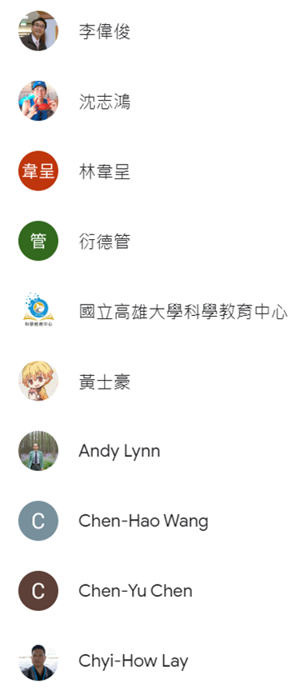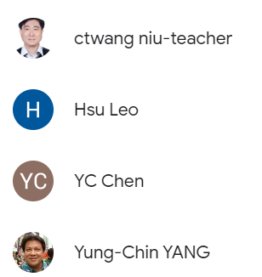
會議記錄
- 12月份讀書會圓滿結束，感謝徐峻祥創辦人對元宇宙新應用的講演分享，感謝各位先進們的出席。
- 2023年01月讀書會主持人將由國科會 駐印科技組組長 王金燦 教授擔任。
時間：待定。
主講者：待定。
主題：待定
歡迎各位先進踴躍參與。
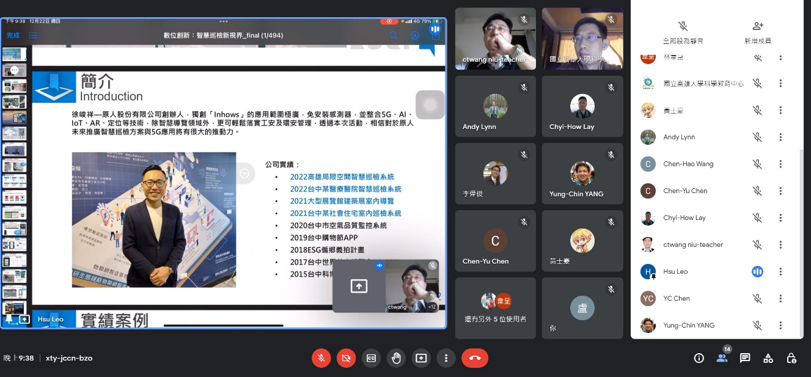
- 讀書會進行一景。

